***StoreWare***

Comercio mayorista

INTEGRANTES:

**Fiorenza**, Tomás – 42022 – tomas4fiorenza@gmail.com

**Malvestiti**, Andrés Alberto – 41946 – malvestitiandres@gmail.com

**Miño**, Mauricio German – 41790 – mauriminio96@gmail.com

**Poma**, Julián – 41843 – poma.nob@gmail.com

Comisión 3E03

Índice

Introducción 3

Definición del Sitio Web 3

OBJETIVOS DEL SITIO 3

DESCRIPCIÓN DEL SITIO 3

Definición de la Audiencia 4

Definición de los contenidos del sitio 4

agrupacion de los contenidos 4

identificar los requierimientos funcionales 4

Definición de la estructura del sitio 5

mapa del sitio. 5

DIAGRAMA DE ESTRUCTURA DE CADA PÁGINA. 5

Diagrama de flujo para las páginas que representen transacciones. 8

Definición de los sistemas de navegación. 12

Bocetos de diseño de las páginas principales. 13

Puesta en funcionamiento de la aplicación, en la Web 14

Checklist 15

usabilidad 15

Accesibilidad 17

Rapidez de Acceso 19

Test de validación y estándares 21

html 21

css 21

accesibilidad 21

Conclusión 22

# Introducción

StoreWare es un sitio Web E-Commerce destinado a un negocio de insumos de tecnología, es decir una tienda online. Permitiendo la compra de productos online, la identificación de los clientes y el manejo del stock de productos.

# Definición del Sitio Web

## OBJETIVOS DEL SITIO

Un sitio web capaz de controlar un negocio de ventas de insumos de computación mayorista, que cumplirá con los siguientes requerimientos:

* Login e identificación de distintos tipos de usuarios (administrador, cliente).
* AMB de productos a comercializar.
* Listar los productos y mostrar distinta información según el tipo de usuario (invitado, público o administrador).
* Formulario de contacto.
* Gestión de carritos de compra y checkout.

## DESCRIPCIÓN DEL SITIO

StoreWare es un sitio web denominado e-commerce ya que representa una tienda online, permite comprar distintos productos tecnológicos, obtener cotizaciones, etc.

Dispone de tres distintos tipos de vistas, que las mismas a su vez dependen del tipo de “identificación” o usuario que este viendo la página, estas son:

* Vista del administrador: esta vista permite agregar, modificar y eliminar los distintos productos que ofrece la tienda en la web (ABM de los productos disponibles). A su vez permite llevar un tipo de control sobre los usuarios registrados.
* Vista del usuario registrado: permite agregar productos al carrito de compras, confirmar compra y enviar formularios de contacto.
* Vista del guest o usuario sin registrar: permite visualizar la lista de productos (sin los precios) y enviar formulario de contacto.

# Definición de la Audiencia

StoreWare está destinada a una audiencia específica, con cierto grado de conocimiento en el área de las tecnologías y la computación. Por ende, un cierto conocimiento, básico al menos, en la navegación Web y los tipos de productos que se encuentran disponibles a la venta.

# Definición de los contenidos del sitio

## agrupacion de los contenidos

* Categorías: Los productos disponibles se encuentran categorizados según sus características y rubro al cual pertenecen.
  + Almacenamiento.
    - HDD.
    - SSD.
  + Memorias.
    - DDR3.
    - DDR4.
  + Fuentes.
    - Genericas.
    - 80+.
  + Motherboards.
    - AM4.
    - 1150.
  + Procesadores.
    - AMD.
    - Intel.
* Contacto: Se detallan los distintos medios para que los visitantes se comuniquen con el negocio.
  + Formulario de contacto.
  + Mapa de la ubicación.
* Sección “acerca de”:
  + Descripción de la empresa.
  + Servicios ofrecidos.

## identificar los requierimientos funcionales

* Funcionalidades según el tipo de usuario presente.
* Área de acceso privado para administrador.
  + ABM para los productos publicados.
  + ABM para los usuarios registrados.
* Carrito de compras.
* Formularios de contacto.

# Definición de la estructura del sitio

## mapa del sitio.

## DIAGRAMA DE ESTRUCTURA DE CADA PÁGINA.

|  |  |
| --- | --- |
| PORTADA | |
| CABECERA  NAVEGACIÓN | |
| BARRA NAVEGACIÓN LATERAL | CONTENIDO |
| PIE DE PÁGINA | |

|  |  |
| --- | --- |
| CATEGORIAS | |
| CABECERA  NAVEGACIÓN | |
| BARRA NAVEGACIÓN LATERAL | CONTENIDO |
| PIE DE PÁGINA | |

|  |
| --- |
| CONTACTO |
| CABECERA  NAVEGACIÓN |
| CONTENIDO |
| PIE DE PÁGINA |

|  |
| --- |
| AREA DE ACCESO - LOGIN |
| CONTENIDO |

|  |  |
| --- | --- |
| PANEL DE CONTROL | |
| CABECERA  NAVEGACIÓN | |
| BARRA NAVEGACIÓN LATERAL | CONTENIDO |
| PIE DE PÁGINA | |

|  |
| --- |
| CARRO DE COMPRAS |
| CABECERA  NAVEGACIÓN |
| CONTENIDO |
| PIE DE PÁGINA |

|  |
| --- |
| SERVICIOS |
| CABECERA  NAVEGACIÓN |
| CONTENIDO |
| PIE DE PÁGINA |

## Diagrama de flujo para las páginas que representen transacciones.

Alta Producto

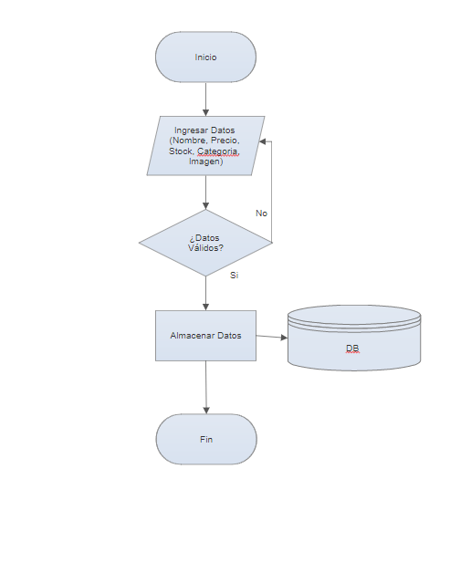

Baja Producto

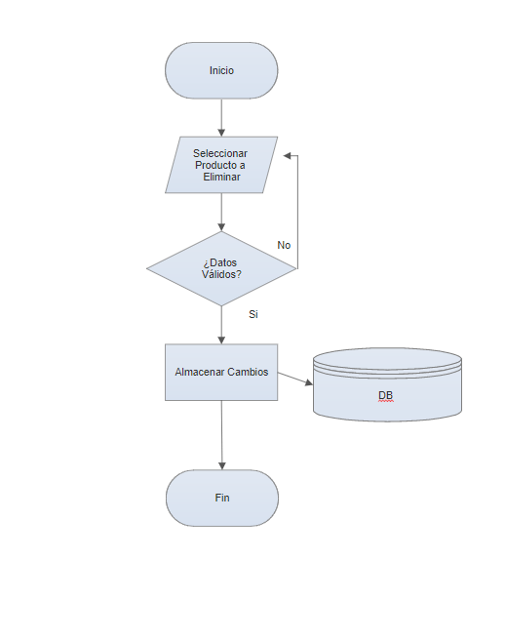

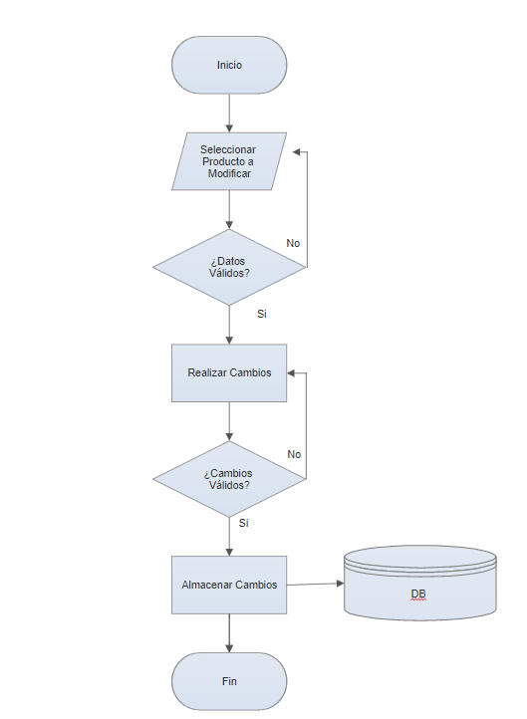Modificar Producto

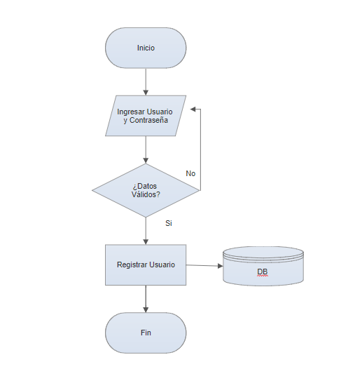Registro

# Definición de los sistemas de navegación.

Los sistemas de Navegación presentes en la Web son:

* Botón Home: siempre presente en todo el sitio, permite el acceso a cada una de las áreas del sitio.
* Pie de Página: usualmente ubicado en la parte inferior de cada página, indica el nombre de la institución, teléfonos, dirección física y de correo electrónico.
* Menú General: para ir a la portada, habitualmente se asocia este enlace al logotipo institucional utilizado en la esquina superior izquierda de la pantalla.

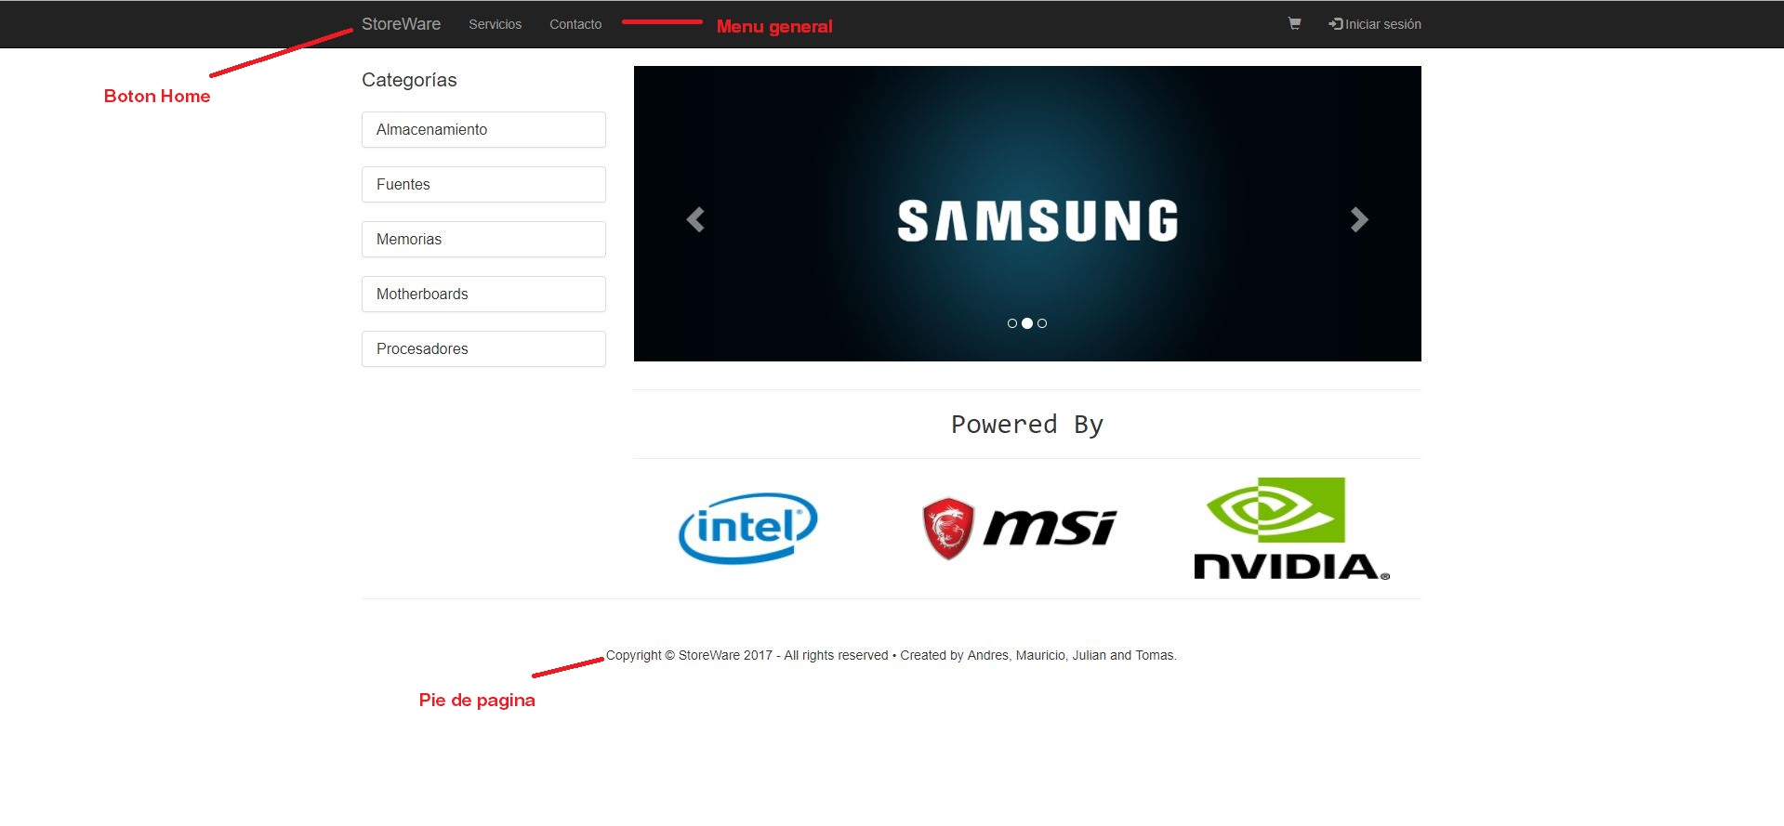

# Bocetos de diseño de las páginas principales.

Portada

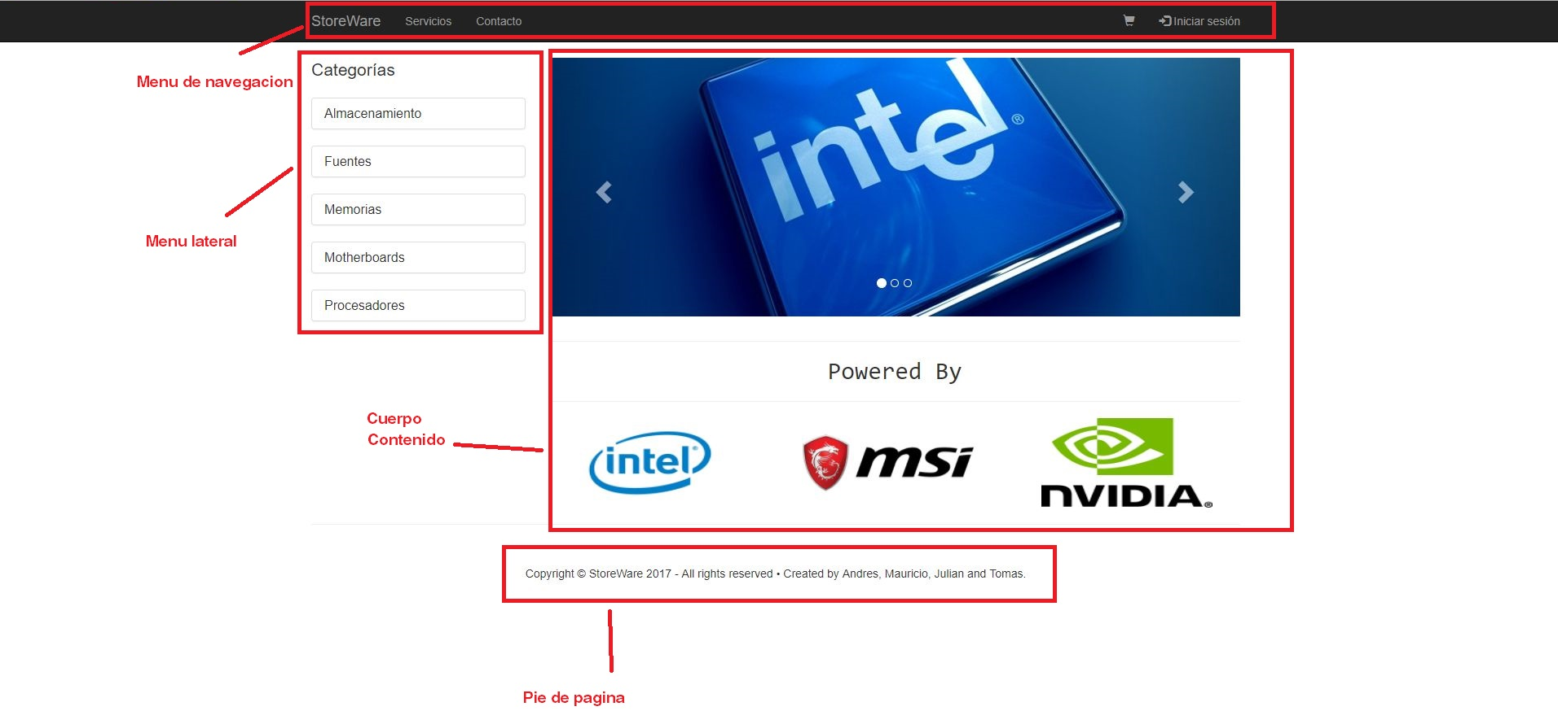

Contacto

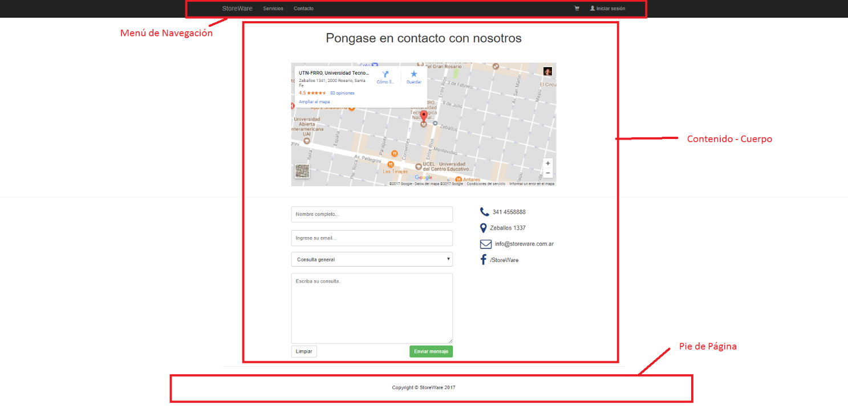

Panel de Control

# Puesta en funcionamiento de la aplicación, en la Web

El sitio web con total funcionalidad se puede encontrar en la siguiente dirección:

<http://storeware.dynalias.org/>

Para probar la funcionalidad y el acceso del sitio en sus diferentes niveles, hemos creado los siguientes usuarios:

* Administrador: tiene acceso total al sitio web, con la posibilidad de entrar al panel de control donde se encuentran los ABM, además de la posibilidad de realizar compras.
  + Usuario: admin
  + Contraseña: admin
* Cliente: puede visualizar los productos en venta, agregarlos al carrito y comprarlos.
  + Usuario: cliente
  + Contraseña: cliente
* Invitado: no requiere ningún tipo de acceso. Solo puede visualizar los productos en sus categorías, pero no puede comprar.

# Checklist

## usabilidad

|  |  |  |
| --- | --- | --- |
| Identidad corporativa | Cumple (si/no) | Justificación |
| ¿La portada del Sitio refleja la identidad y pertenencia de la institución? | Si | - |
| ¿Existen elementos de la imagen corporativa del Gobierno en la Portada de su Sitio? ¿Se repiten en todas las páginas? | Si | - |
| ¿El logotipo del Gobierno ha sido incluido en un lugar importante en la Portada y en las páginas interiores del Sitio? | Si | - |
| ¿Todas las páginas cuentan con un título que indique el nombre de la institución e información de contactos virtuales y físicos al pie de la página? | No | Solo se cuenta con el nombre de la institución. La información de contacto se encuentra en la pagina “Contacto” |

|  |  |  |
| --- | --- | --- |
| Utilidad del Sitio Web | Cumple (si/no) | Justificación |
| ¿El Sitio ofrece información sobre las actividades y servicios más recientes e importantes que está llevando a cabo la institución? | Si | - |
| ¿Los usuarios pueden encontrar fácilmente en la portada la información acerca de las actividades y servicios más importantes de la institución? | Si | - |

|  |  |  |
| --- | --- | --- |
| Navegación | Cumple (si/no) | Justificación |
| ¿El diseño del Sitio es eficiente, rápido e intuitivo? | Si | - |
| ¿Aparece el menú de navegación en un lugar destacado? ¿Se ve fácilmente? | Si | - |
| ¿Verificó la consistencia de todos los enlaces? | Si | - |
| ¿El Sitio cuenta con un mapa o buscador que facilite el acceso directo a los contenidos? | No |  |

|  |  |
| --- | --- |
|  |  |

|  |  |
| --- | --- |
|  |  |

|  |  |  |
| --- | --- | --- |
| Visibilidad del estado del sistema | Cumple (si/no) | Justificación |
| Se informa al usuario claramente el área del Sitio que está visitando? | No |  |
| ¿El Sitio Web diferencia entre enlaces visitados y enlaces por visitar? | No | - |
| En caso de servicios o trámites en línea, ¿ofrece información de cuántos pasos faltan para terminar? | No aplica | - |

|  |  |  |
| --- | --- | --- |
| Consistencia y cumplimiento de estándares | Cumple (si/no) | Justificación |
| ¿El HTML del Sitio ha sido validado satisfactoriamente según w3c.org? | No | Algunas cuestiones no se satisfacen en consecuencia del uso de Bootstrap y por cuestiones de estética. |
| ¿El o los archivos de Hojas de estilo (CSS) han sido aprobados según w3c.org? | Si | - |
| En caso de servicios o trámites en línea, ¿ofrece información de cuántos pasos faltan para terminar? | No aplica | - |

|  |  |  |
| --- | --- | --- |
| Atención de errores | Cumple (si/no) | Justificación |
| ¿Usa Javascript para validar formularios durante su llenado y antes de enviarlos? | No | La validación del lado del cliente es realizada mediante atributos de tags de HTML5 |
| ¿Usa elementos destacados para indicar los campos obligatorios dentro de un formulario? | Si | Mediante el atributo required de HTML5 |
| ¿Después de que ocurre un error, es fácil volver a la página donde se encontraba antes que se produjese o entrega recomendaciones de los pasos a seguir? | Si | - |

|  |  |  |
| --- | --- | --- |
| Estética y diseño | Cumple (si/no) | Justificación |
| ¿Usa jerarquías visuales para determinar lo importante con una sola mirada? | Si | - |
| ¿Las imágenes tienen tamaños adecuados que no dificultan el acceso a las páginas? | Si | - |
| ¿Las imágenes tienen etiqueta ALT en el código HTML para facilitar la navegación? | Si | - |

|  |  |  |
| --- | --- | --- |
| Ayuda ante errores | Cumple (si/no) | Justificación |
| En caso de errores de consistencia dentro del sitio, ¿se ofrece un mensaje de personalizado mediante una página explicativa?, (Por ejemplo: Error 404 para página inexistente) | Si | - |
| ¿Entrega información de contacto fuera de Internet? (Por ejemplo: teléfono institucional, fono 600, mesa de ayuda, OIRS) | Si | - |
| ¿Ofrece área de Preguntas Frecuentes con datos de ayuda a usuarios? | No | No lo consideramos necesario para el tipo de sitio web definido. |
| ¿Ofrece páginas de ayuda que explican cómo usar el Sitio? | No | No lo consideramos necesario para el tipo de sitio web definido. |

|  |  |  |
| --- | --- | --- |
| Retroalimentación (Feedback) | Cumple (si/no) | Justificación |
| ¿Puede el usuario ponerse en contacto con el encargado del Sitio Web para hacer sugerencias o comentarios? | Si | - |
| ¿Funcionan correctamente los formularios de contacto?, ¿Ha probado cada uno de ellos? | Si | - |
| ¿Hay alguien encargado de recibir y contestar estos mensajes? | Si |  |

## Accesibilidad

1. ¿Se proporciona un texto equivalente para todo elemento no textual, tales como imágenes, para explicar su contenido a discapacitados visuales?

Si, en su mayoría

1. ¿La información transmitida a través de los colores también está disponible sin color?

Si

1. ¿El documento está estructurado para que pueda ser leído con o sin una hoja de estilo, utilizando adecuadamente los tags de HTML?

Si

1. ¿El documento está escrito en un lenguaje adecuado y se deja claro cuando se cambia de idioma?

Si

1. ¿Las tablas se utilizan para presentar información y no para diagramar el contenido del Sitio Web?

Si

1. ¿Las páginas que utilizan nuevas tecnologías siguen funcionando cuando dicha tecnología no está presente (por ejemplo, los plug-ins de Flash)?

No, pueden funcionar parcialmente si nos referimos a javasrcipt por ejemplo para las animaciones del carrousel de la home page.

1. ¿Es posible controlar los objetos o las páginas que se actualizan o se cambian automáticamente, permitiendo incluso generar pausas para su revisión?

No aplica.

1. ¿Se asegura la accesibilidad de los elementos de la página que tengan sus propias interfaces? (Por ejemplo para el uso de Portlets)
2. No aplica.
3. ¿Se permite al usuario activar elementos de las páginas, usando cualquier dispositivo como el mouse o el teclado y no sólo uno en particular?

Si

1. ¿Se ofrecen soluciones transitorias que permiten a usuarios con browsers antiguos, acceder a contenidos que han sido creados en nuevas tecnologías?

No, no brindamos una versión básica en html plano, por cuestiones de tiempo.

1. ¿Se usan las tecnologías y guías de trabajo generadas por la W3C?

Si

1. ¿Se ofrece ayuda y orientación a los usuarios para entender páginas o elementos complejos dentro de ellas? (Por ejemplo: mapas y gráficos)

No aplica.

1. ¿Se ofrecen elementos de navegación claros?

Si.

1. ¿Se asegura que los documentos que se ofrecen a través del Sitio son simples, claros y pueden ser fácilmente entendidos?

No aplica.

## Rapidez de Acceso

1. ¿El usuario puede encontrar en no más de 3 clics la información buscada?

Si.

1. ¿Aparece el menú de navegación en un lugar destacado? ¿Se ve fácilmente?

Si.

1. ¿El Sitio cuenta con un mapa y/o buscador que dé un acceso alternativo a los contenidos?

No, el sitio es pequeño y creemos que no amerita tal complejidad por el momento.

1. ¿Es fácil llegar a las secciones más importantes del Sitio desde cualquier página?

Si.

1. ¿El Sitio mantiene una navegación consistente y coherente en todas sus páginas?

Si.

1. ¿El diseño usa jerarquías visuales para determinar lo importante con una sola mirada?

Si.

1. ¿Los formularios ofrecen opciones que permitan al usuario evitar, cancelar o rehacer una acción?

Si.

1. ¿El tamaño de la letra de los textos es adecuado y ajustable o modificable por el usuario usando las herramientas del programa visualizador?

Si (debería serlo por el navegador).

1. ¿Los vínculos, imágenes e íconos son claramente visibles y distinguibles?

Si.

1. ¿Los vínculos (links) visitados y no visitados son claramente diferenciables?

No, la mayoría son botones y no presentan esa distinción.

1. ¿Los íconos son representativos de la función o acción que realizan y son aclarados mediante una etiqueta ALT en HTML?

Si.

1. ¿Todas las páginas cuentan con un título que indique el nombre de la institución e información de contactos virtuales y físicos al pie de la página?

Todas las páginas tienen el nombre de la institución, el pie de página no contiene datos de contacto, eso se encuentra en la página “Contacto” que es accesible desde la barra de navegación que está presente en todas las páginas.

1. ¿Provee información del organigrama de la institución?, ¿Incluye nombres actualizados de las autoridades y la forma de contactarlos?

No aplica.

1. ¿El nombre de la URL está vinculado con el nombre o función de la institución y se ofrece en la barra superior del programa visualizador?

Si.

1. ¿Ofrece el Sitio contenidos sobre la visión, misión, objetivos y plan estratégico de la institución?

No aplica.

1. En el caso que existan palabras técnicas en los contenidos del Sitio ¿Existe una sección de glosario que las explique?, ¿es fácil llegar a él?

No aplica. Se supone que la audiencia que adquiere los insumos que se ofrecen en la página tiene conocimientos previos sobre hardware.

1. ¿Ofrece páginas de ayuda que explican cómo usar el Sitio Web?

No, el sitio es sencillo de usar.

1. ¿Ofrece área de Preguntas Frecuentes con datos de ayuda a usuarios?

No, el sitio es sencillo de usar.

1. En caso de errores de consistencia dentro del sitio, ¿se ofrece un mensaje de personalizado mediante una página explicativa?, (Por ejemplo: Error 404 para página inexistente)

Si.

# Test de validación y estándares

## html

Se realizó una validación HTML 5 en todos los archivos HTML que tiene el sitio, que fue el lenguaje de maquetación utilizado en el proyecto, y no se encontraron errores significativos, más allá de una pequeña cuestión de cómo trabaja el framework Bootstrap utilizado.

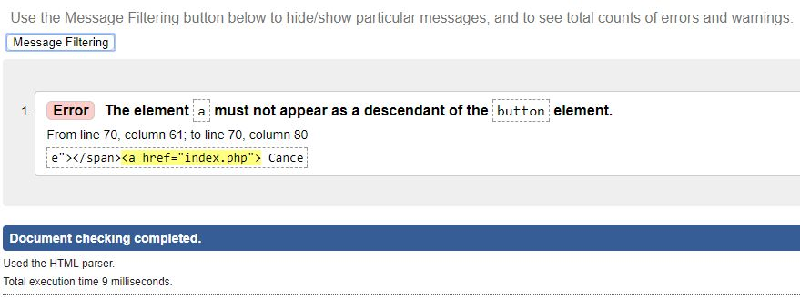

## css

Al igual que la validación HTML, el test fue aprobado.

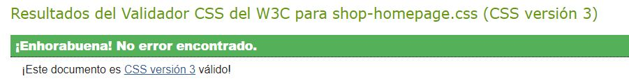

## accesibilidad

El resultado del test de accesibilidad fue realizado con una versión levemente desactualizada, que se encuentra en el servidor WEB. Los problemas reportados fueron corregidos en el código fuente enviado. Estos errores estaban relacionados con atributos ALT vacíos en las imágenes. En cuanto volvamos a tener acceso al servidor, el mismo será actualizado.

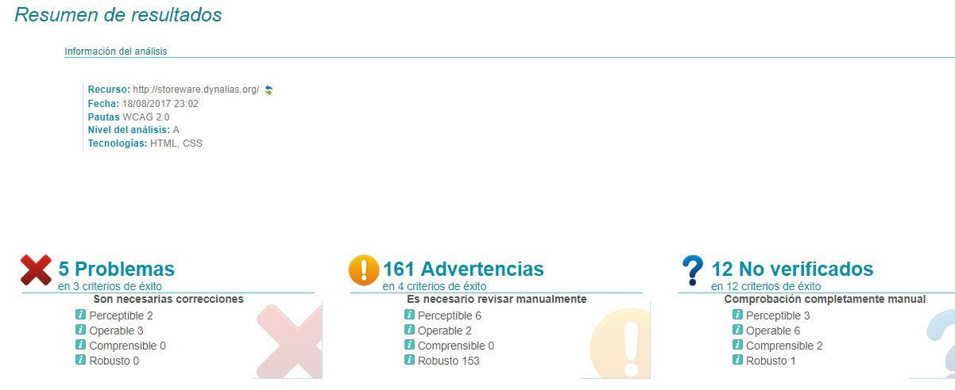

# Conclusión

La construcción de StoreWare fue un desafío que llevo varias horas de trabajo coordinado, y que al mismo tiempo, nos sirvió para empaparnos en el campo de desarrollo de aplicaciones web.

Nos permitió tener una pequeña mirada a lo que es el mundo del desarrollo en equipo, utilizando herramientas moderas de desarrollo como Atom y Visual Studio Code, Github, y apreciar las ventajas del desarrollo iterativo, por capas, y estructurado.

Así mismo, el enfoque hacia la accesibilidad fue muy tenido en cuanta, desde las primeras etapas del proyecto, con un enfoque hacia lo mobile-first y utilizando las etiquetas HTML apropiadas, validaciones de datos en todos los campos, con mensajes de error y ayuda utilices y fáciles de leer para el usuario, sin dejar de lado el estilo CSS minimalista y de fácil navegabilidad.

El equipo estamos muy orgullosos del trabajo logrado, creemos que StoreWarwe es un sitio de e-commerce muy completo y balanceado.